INFORME DE LAS PROMESAS DE CRUZ ROJA ESPAÑOLA EN LA
XXXII CONFERENCIA INTERNACIONAL
DE LA CRUZ ROJA Y DE LA MEDIA LUNA ROJA, 2015
Promesa CRE nº | Número Registro PROMESAS CI | Título
19 | OP OPS32053 | APOYO A OTRAS SOCIEDADES NACIONALES EN MATERIA DE DIFUSIÓN DEL DERECHO INTERNACIONAL HUMANITARIO

CRE ha apoyado a otras sociedades nacionales promoviendo por ejemplo la formación en DIH dirigida a las Fuerzas Armadas en el ámbito internacional. En este sentido habría que destacar el proyecto de formación que se deriva de la firma de un Convenio entre la empresa REPSOL Bolivia, las Fuerzas Armadas de Bolivia y la Cruz Roja Boliviana. A través del Convenio y a petición de la Cruz Roja de Bolivia, el Centro de Estudios de Derecho Internacional Humanitario ha realizado, desde el año 2015, 8 cursos de Derecho Internacional Humanitario y Derechos Humanos, formando a más de 700 miembros de las Fuerzas Armadas y más de 40 miembros de la Cruz Roja Boliviana.
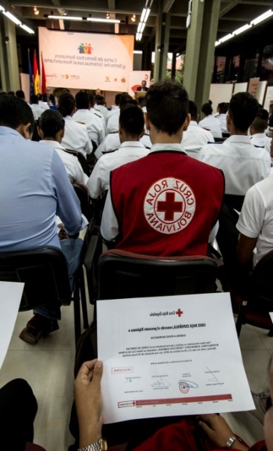
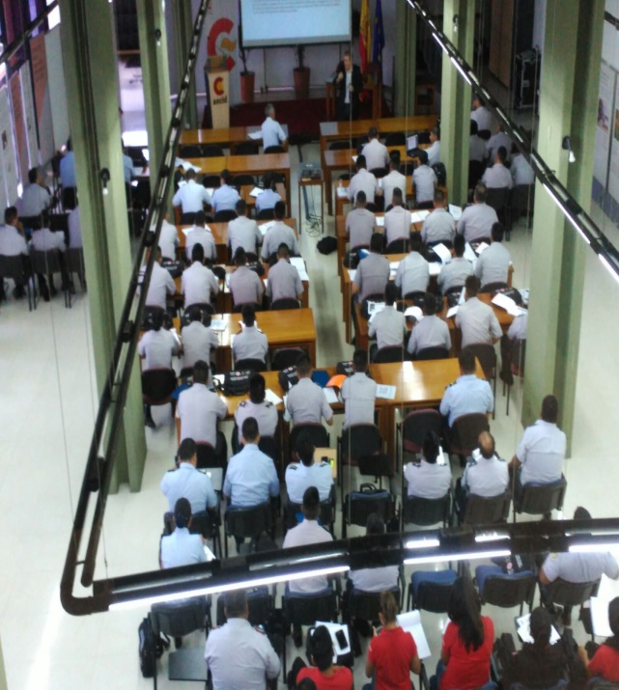
Esta asistencia técnica de la Cruz Roja Española, coherente con el compromiso suscrito ante la XXXII Conferencia Internacional de la Cruz Roja y Media Luna Roja, tiene como objetivo final el fortalecimiento de las capacidades formativas en materia de Derechos Humanos y Derecho Internacional Humanitario tanto de las Fuerzas Armadas de Bolivia como de la Cruz Roja Boliviana.
Por otro lado, cabe mencionar el seminario que tuvo lugar entre marzo y abril de 2019, a través de la herramienta de videoconferencia del «Portal Iberoamericano», titulado el IV Seminario online sobre el derecho internacional de los conflictos armados de la Asociación de Colegios de Defensa Iberoamericanos. Dicho seminario surge tras la oferta realizada por el Director del CESEDEN en la XIX Conferencia de Directores de Colegios de Defensa Iberoamericanos (XIX CDCDIA), realizada en Madrid entre el 15 y 19 de octubre de 2018.
A este ofrecimiento se unieron, como organizadores de dicho evento los siguientes colegios:
La Escuela Superior de Guerra (ESG) de Brasil.
La Academia Nacional de Estudios Estratégicos (ANEPE) de Chile.
La Escuela Superior de Guerra (ESDEGUE) de Colombia.
El Centro de Altos Estudios Nacionales (CALEN) de Uruguay.
La finalidad de este seminario es contribuir a la formación de militares y civiles de los países integrantes de la Asociación de Colegios de Defensa Iberoamericanos; preparar y formar a futuros líderes en materia del “derecho internacional de los conflictos armados” y contribuir, al mismo tiempo, a la creación y consolidación de una comunidad de paz y seguridad en la zona.
Igualmente se pretende impulsar procesos de conocimiento nacional mutuo, de interrelaciones personales y de experiencias compartidas, aprovechando las nuevas posibilidades que nos ofrecen las herramientas del «portal iberoamericano», que ayuden a comprender diferentes situaciones y que consoliden vínculos de relación e integración institucional entre los países interesados en el seguimiento de este curso.

Julio 2019

